**Информация**

**о проделанной работе по противодействию коррупции**

**СШ № 9 с.Максимовка**

В целях противодействия коррупции в СШ №9 были проведены следующие мероприятия:

В 1-4 классах прошел конкурс рисунков «Образ честного и неподкупного труда».

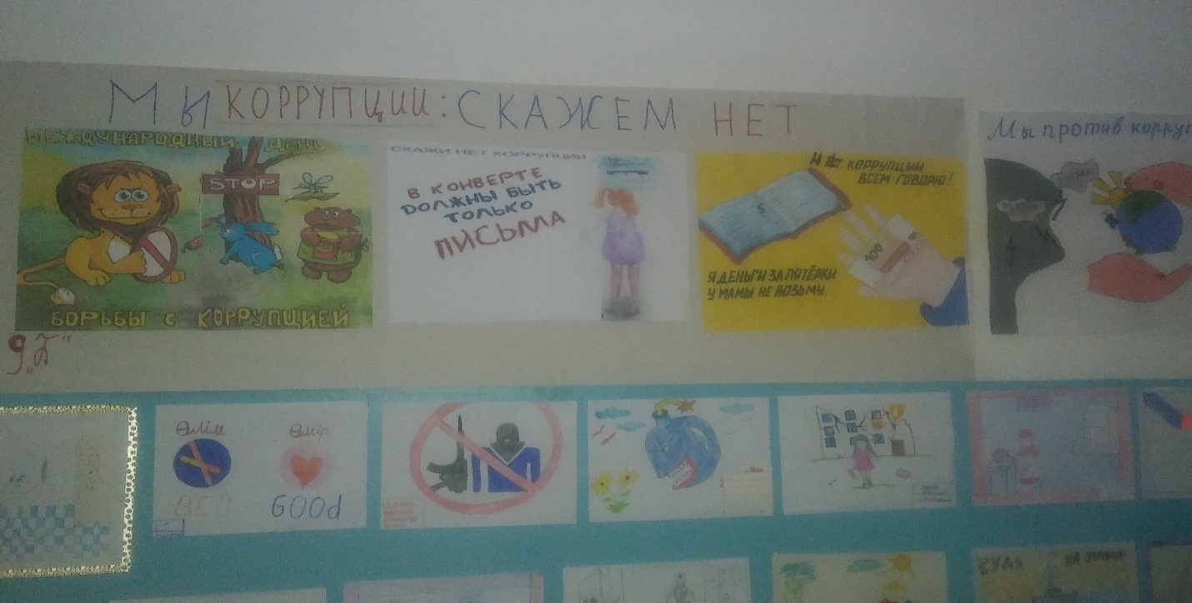

В 5-11 классах конкурс плакатов «Мы против коррупции!»

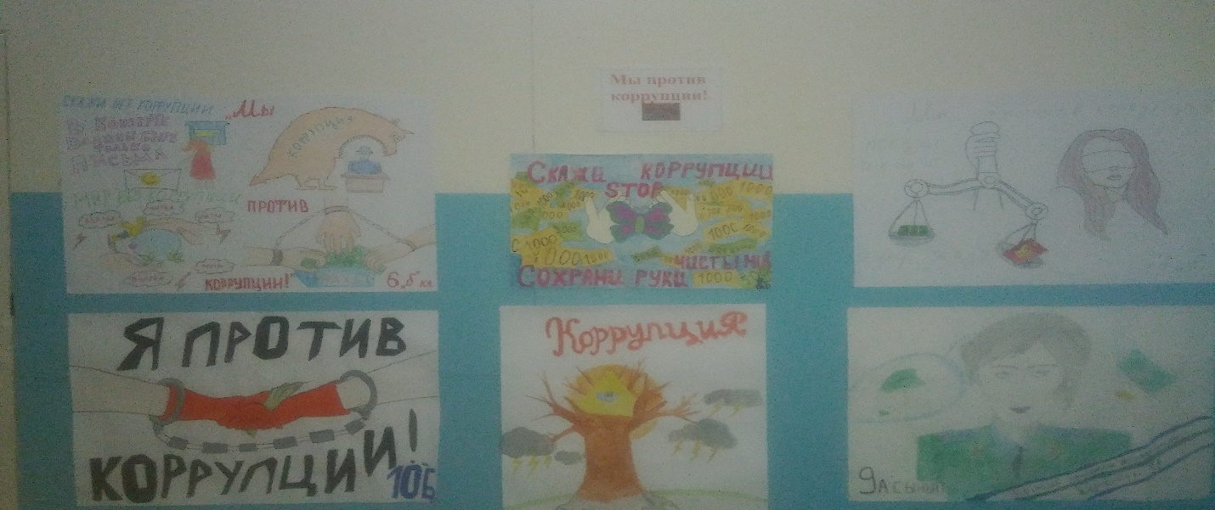

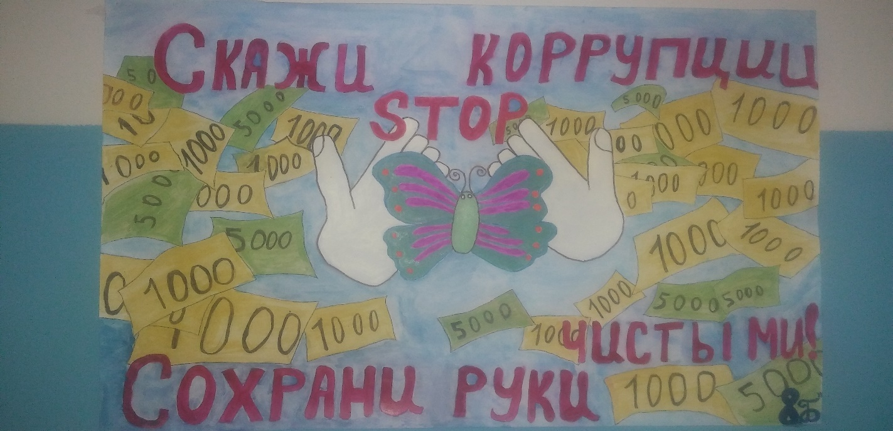

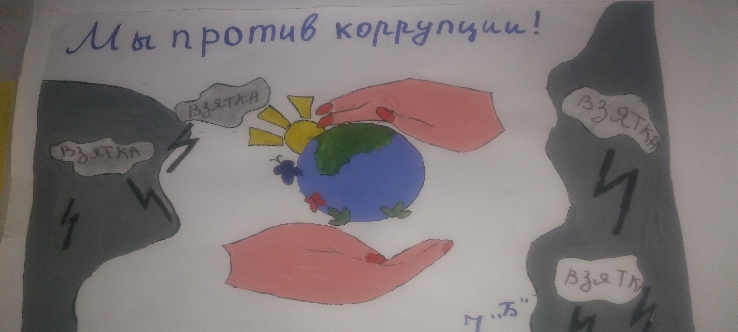

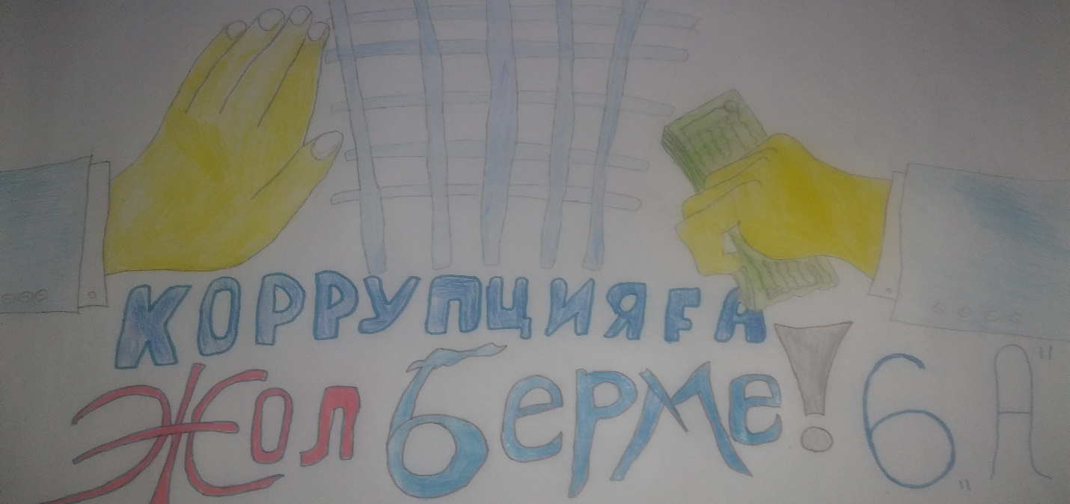

Классные часы по классам «Что такое коррупция?» .

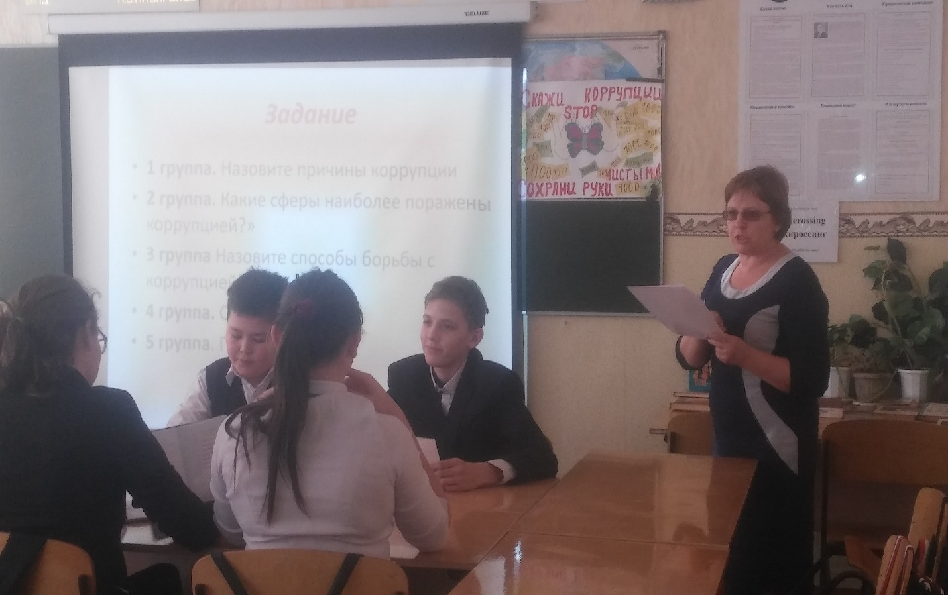

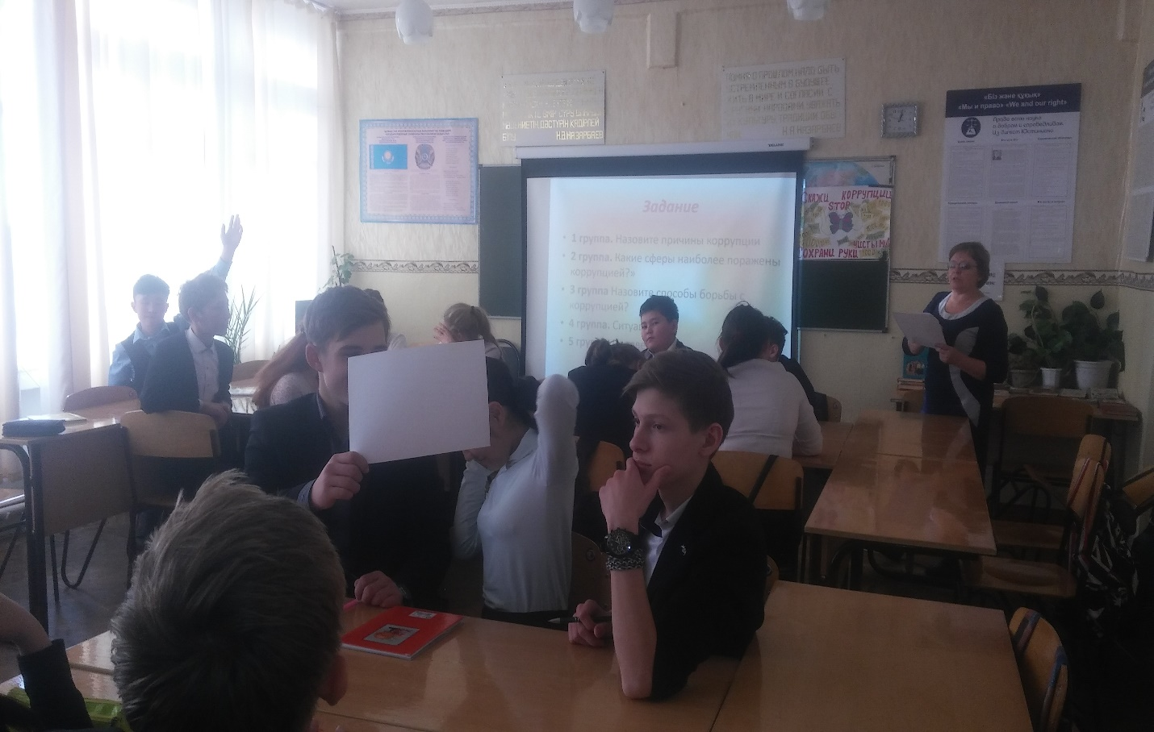

Приняли участие в конкурсе проектов «Карта коррупционных правонарушений»

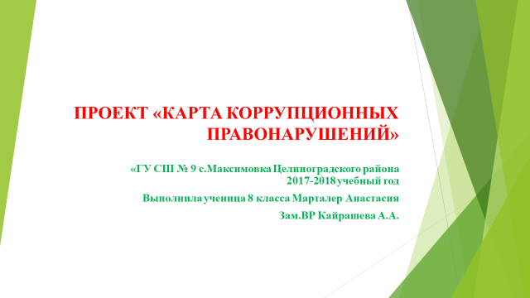

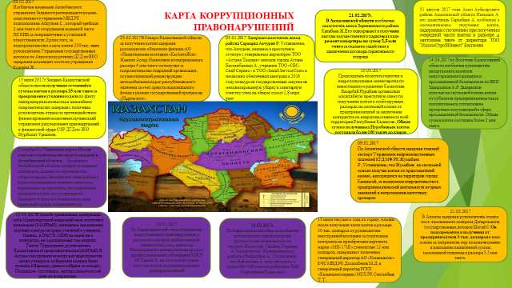

Зам.по ВР : Кайрашева А.А.